世界杯，你看懂了吗？

原创 有里儿有面 [有理儿有面](javascript:void(0);)

**有理儿有面**

微信号 youli-youmian

功能介绍 你说是不是

2022-11-25[原文](https://mp.weixin.qq.com/s?__biz=Mzg3MjEyMTYyNg==&mid=2247575795&idx=1&sn=8eeb040072cd41b642aa7fb89753113b&chksm=cef7fc86f9807590f5b52a7f5c0ac7998c549e3e4fc18fffd028fcca1f1866b7759e4b43916c&scene=27#wechat_redirect&cpage=234) 发表于

收录于合集





**全文共3150字，图片7张，预计阅读时间为9分钟。**

**文章首发于“有理儿有面”（youli-youmian），欢迎大家在朋友圈和微信群转发。**

**公众号及其他平台转载请在后台留言。**



▼

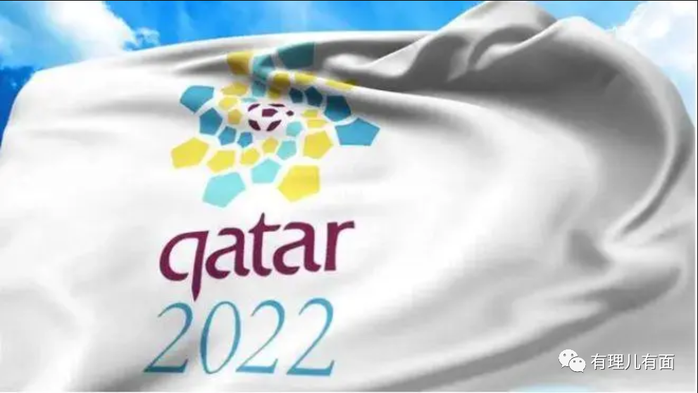

当下，卡塔尔世界杯正如火如荼地举办，激烈的赛事吸引着大众的眼球。每当这个时候，都会有不少球迷不顾时差熬夜观看。当然，还会有一些觉得自己懂球的人参与赌球。

那么我们今天就来聊聊，世界杯到底应该怎么看，赌球到底能不能赚钱？

**一、暴冷的赛事，割了全球的韭菜**

在人们的印象里，像世界杯这样的体育赛事应该给全世界带来积极和快乐的因素。但实际情况也许事与愿违，首轮比赛还没结束，媒体讨论的焦点已经不是比赛本身了，而是世界杯是否有假球这个问题。

之所以如此，原因还在于：阿根廷对战沙特这场本应该毫无悬念的比赛居然爆冷，以梅西为首的劲旅阿根廷居然被沙特击败。这样的比赛结果，如果有谁赛前分析或预测出来的话，估计会被全世界球迷集体鄙视。

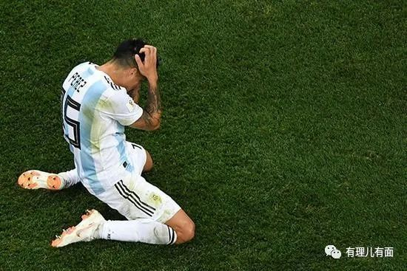

事实上，比赛的分组确定后，很多资深球迷就锁定了这场毫无悬念的比赛，纷纷拿出真金白银参与赌球想大赚一笔。结果没成想，确定性最大的一场比赛，却酿成了近些年来最大的博彩惨案。

因此，比赛结果一出，全球一片哗然，怀疑之声不绝于耳。损失惨重的自不必说，这次爆冷甚至吸引了很多原本不关注世界杯比赛的人，世界杯假球的话题一时间成为了办公室闲聊躲不过去的话题。

很多原本对世界杯毫无关注的人都在盘算：在以后的世界杯比赛里，是不是可以找到确定性最大、赔率最高的一场比赛反着下注，赚些零花钱乐一乐？

事情到了这个份上，就真的有必要好好讨论讨论了。

**二、世界杯里到底有没有假球？**

既然有人怀疑，那我们就要认真讨论一下这个问题。世界杯比赛中，到底有没有假球呢？

答案是，有的。

根据现在官方披露出来的消息，我们至少可以确定，1934年意大利举办的世界杯和2002年韩国举办的世界杯，都涉及了假球。尤其是离我们很近的2002年世界杯，由于FIFA（国际足球联合会）多位高管被拘，文件被调查，已经被各方证实了。

也就是说，世界杯比赛是人办的，举办方的官员以及工作人员，都是可能被收买的。

但是这个讨论并没有结束，关于假球的问题，魔鬼其实藏在细节里。

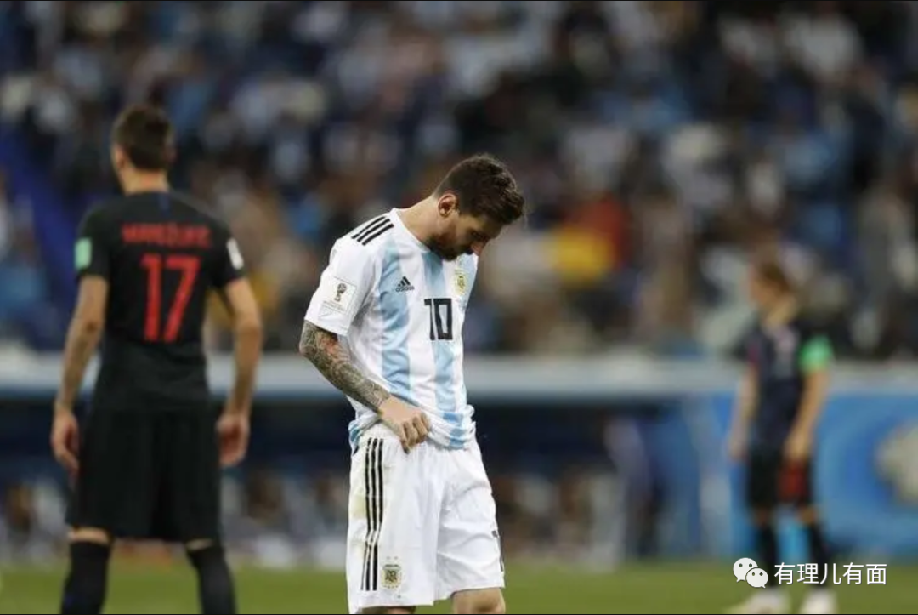

**三、真正的高明——用承认的方式，否认存在**

官方承认的这两场假球，1934年的这一场，是意大利墨索里尼政府举办的。因此，这次世界杯和纳粹举办的运动会一样，都是坏蛋举办。要知道，他们可不是普通的坏蛋，而是那种从杀人放火到随地吐痰无恶不作的大坏蛋，与他们相关的任何事都必须是坏的。

所以，赛事由他们举办，被霸凌当然是不可避免的了。我们看到，1934年世界杯和1936年奥运会都已经被官方主动地、全方位地披露了作假内幕。

这样一来，赛事是无辜的，竞技精神是伟大的，现在已经没有坏蛋了，所以民众们终于可以放心了。

而2002年韩国举办的这一场又是怎么回事呢？原来，韩国人是一个十分奇怪的民族。从官员到运动员，从政府到民间，韩国的上上下下从来都以作弊为荣。在各大国际赛事中，韩国运动员在作弊和使坏方面的热情不低于取得成绩的热情。

组织2002世界杯的韩国官员，在国内竞选市长时，都把自己贿赂FIFA的事情当作拉选票的重大筹码公之于众。

这样的国家对于FIFA来说，和墨索里尼一样危险，要趁早切割才好。

这样，当着大家的面，把有问题的赛事切割的清清楚楚，坏的都是曾经的举办国，和一小部分FIFA的人员。参赛的各国球员和教练们也是假球的受害者，他们都是洁白无瑕，全力以赴的。

这样一来，大家就可以安心地享受干净的赛事了。

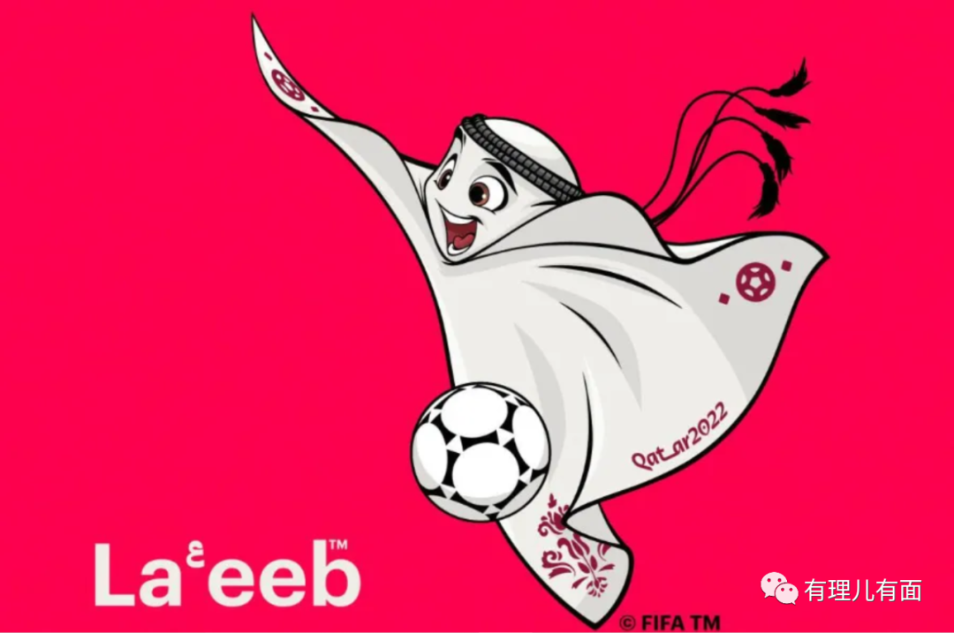

**四、媒体出奇一致，打压质疑的声音**

对于世界杯来说，假球的话题胜过了比赛本身，这本就是一件不好的事。不过，更让人意外的却是，一向听风就是雨的世界大媒体们，对这件事的态度却十分暧昧。

比如英国的媒体，它们能为援助乌克兰5千万英镑这种事情大吵一架。但是面对数额巨大的体育博彩业，赔率百倍的项目爆冷，西方媒体却熟视无睹，根本没人关注假球风波。

国内的部分媒体们也非常奇怪。它们的立场出奇地一致，不仅一口咬定世界杯不存在假球的可能，还口径一致地给持怀疑态度的人打上反智的标签。

谁讨论这个问题，谁就是反智，甚至还会被骂成输不起的赌狗。

**五、从专业博彩的角度看世界杯**

从投机专业的角度来看，世界杯的规则让操纵比赛成为了一项成本非常低的行为。为什么这么说呢？因为参赛球队之间没有充分的循环排名赛。

我们以大家熟知的NBA赛事为例。

NBA的比赛分为两个阶段，第一阶段是排名赛，第二阶段才是总决赛。每支球队每年要与本赛区的每支球队打四场，与本联盟的每支球队打三场，与另一个联盟的每支球队打三场。

这样的规则，使得操纵比赛变得十分困难。因为球队之间的比赛很充分，任何两支球队在总决赛相遇，它们之间都进行过至少两场比赛。有了这样的参照，如果比赛被人为操纵，很容易被发现。

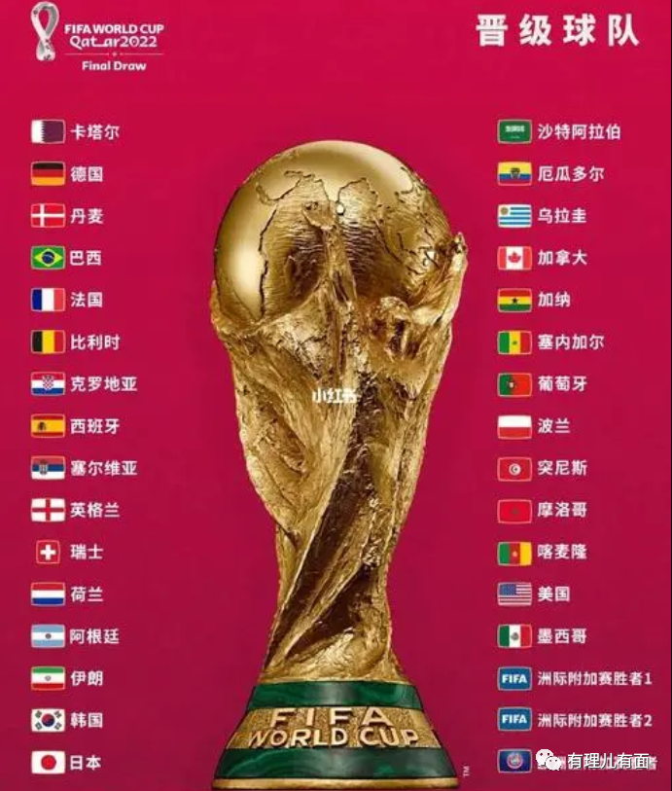

可是世界杯的比赛没有进行循环排名赛的条件，所有的球队都直接面临淘汰赛。两支陌生的球队，之前没有比过赛，谁知道能发生什么？据欧洲人说，偶然性是足球运动中最具魅力的部分，但其实它是最容易操纵比赛的因素。

世界杯比赛从规则上来讲，无疑是赌场老板的天堂。

**六、经不起推敲的经济逻辑**

为什么坚持世界杯赛事洁白无瑕的自媒体们，敢于理直气壮地对怀疑者们进行攻击呢？原来，他们从经济角度出发，找到了所谓的依据。

据说，全球最大的博彩公司也不过每年赚十几亿英镑。它们根本拿不出买通两支球队成员的价码来。

这种说法貌似很有道理，今天，一个球星的身价数亿很正常，每年稳赚百万欧元，几十个亿砸下去也很难买通两支队伍，而且也不能确保不走漏风声。但是世界杯假球的逻辑真的是这个样子吗？

事实上，一个公司确实不具备买通整支球队的能力，但是一百家或者几百家博彩公司加起来能不能呢？西方是典型的垄断型经济，整个西方世界的媒体，可以垄断在几个人手中。

既然媒体这样完全合法的产业控制权都如此的集中，那么作为灰色产业的博彩业，就不能联合起来行动吗？要知道，连黄金、石油这样重要的期货商品，其的定价权也垄断在少部分人手中，为什么很多人却没理由地坚持博彩业没有垄断呢？

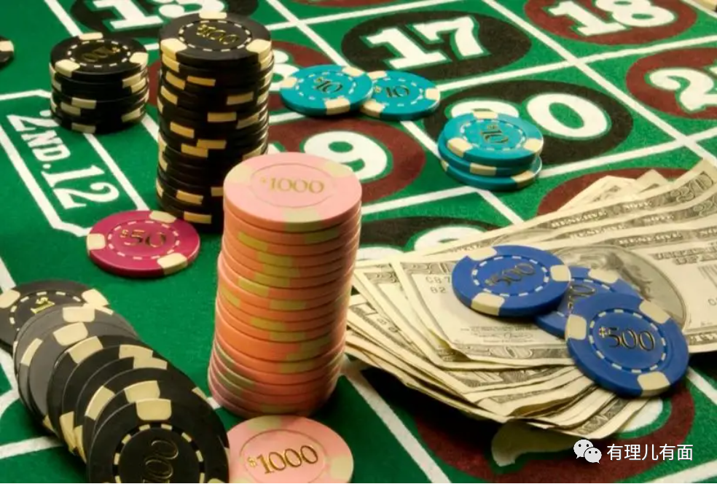

我们来看看博彩业的规模。

根据英国H2博彩资本的数据显示，2013年全世界的体育博彩行业规模约为7000到10000亿美元，而其中合法的仅占5%左右。需要说明的是，这是2013年的数据，当时北京五环内的房价还不到5万。

要知道，近些年博彩业的规模一直以飞速发展，某些年份的增长率甚至超过20%，即使在疫情极为严重的2022年，博彩业的规模也并未萎缩。由此可以推测出，今天全球博彩业的总规模至少有几万亿美元的体量，这样规模的产业难道不能影响一场球赛吗？美国打伊拉克也就花了6万亿美元，打阿富汗才2.3万亿。

**七、操控比赛结果的动机，未必完全是经济因素**

西方著名军事家克劳塞维茨说：战争是政治的延续。事实上，体育也是政治的延续。

其实，近代西方人在设计现代体育的时候，心中就有着十分强烈的民族国家色彩。他们非常明白，大型的、跨国的体育赛事和战争一样，都是国与国之间的对抗。就本质而言，东西方的体育都起源于为战争进行的军事准备。

经过媒体的传播，现代大型赛事的结果，对一个民族的势气有着巨大的影响。为什么1936年的时候，纳粹政府一定要操纵比赛结果？难道希特勒也喜欢博彩赌钱吗？

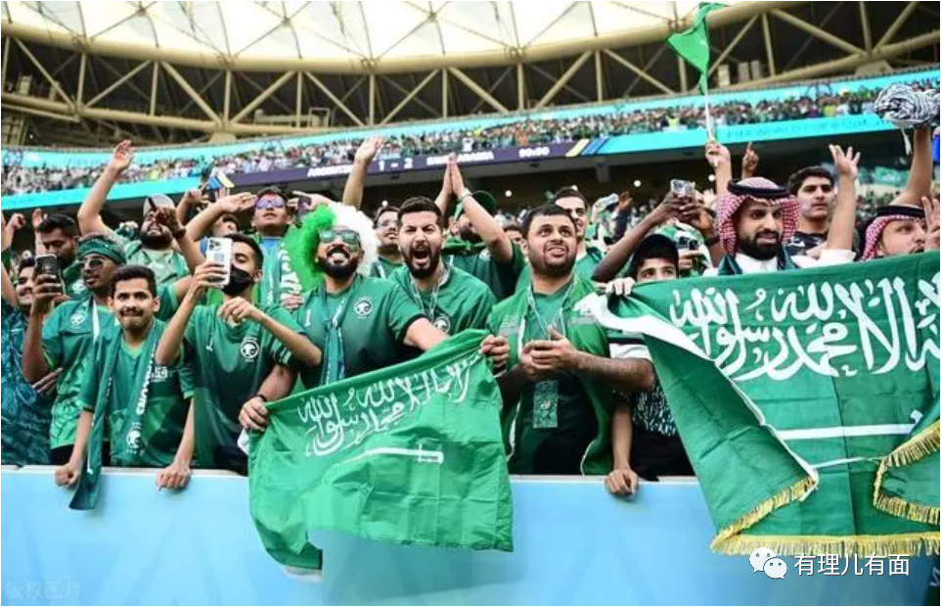

其实，对于一个民族国家来说，体育和政治一样，都是不流血的战争。德国历史学家沃尔夫冈·贝林格和法国历史学家乔治·维加雷洛的作品《运动通史》与《体育神话是如何炼成的》，都将体育与政治的渊源追溯至古希腊，比如古代奥运会某种程度上成了希腊世界的入场券，边缘的殖民地城邦通过参赛证明自己具有希腊性，以区别于“野蛮人”。

在现代社会，大型体育赛事更是具备了更加丰富的内涵，比如关乎“国际认可”，关乎民族情结，世界杯虽然是体育界的盛事，但不可避免地会受到政治、经济因素的影响，在这样的背景下，沙特作为准东道国，比赛结果受到影响也并非全无可能。

**图片源自网络**





**关注公众号：**

**有理儿有面**

**理   性｜   揭   秘｜   探   讨**







### 精选留言

用户设置不下载评论